Clientes do MorumbiShopping, Shopping Vila Olímpia, Shopping Anália Franco e ParkShopping São Caetano agora têm acesso a salas VIP
Iniciativa inédita no setor permite que clientes Gold e Platinum resgatem acessos diretamente pelo aplicativo Multi, além de outros benefícios para viagens dentro e fora do Brasil

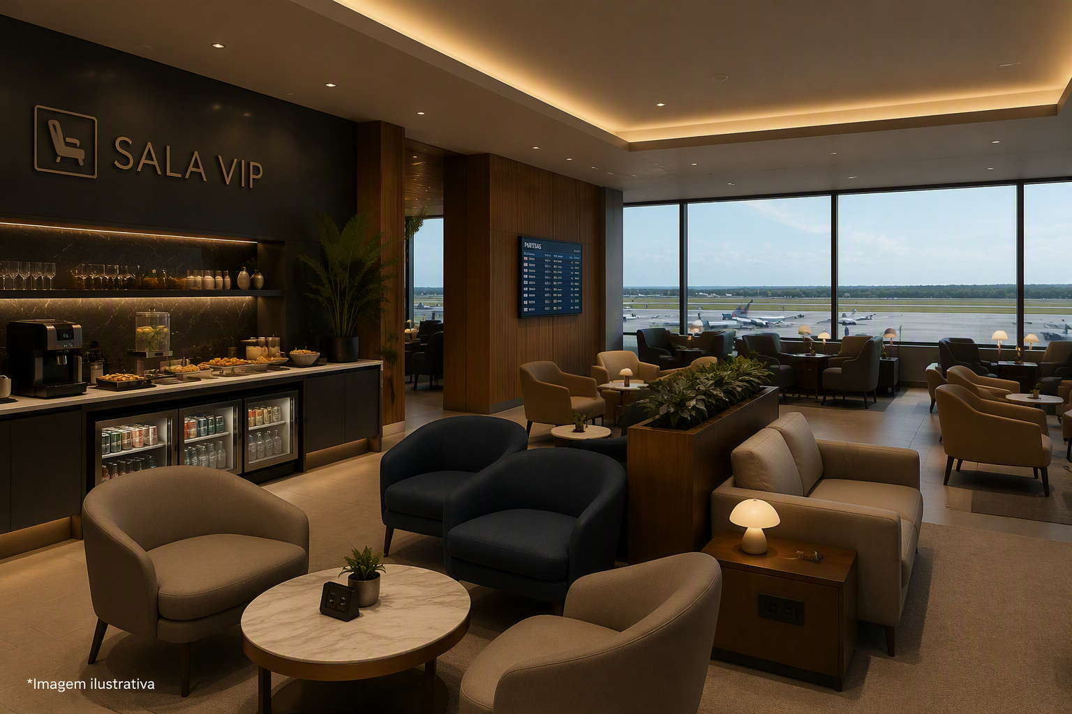

Clientes do MorumbiShopping, Shopping Vila Olímpia, Shopping Anália Franco e ParkShopping São Caetano agora podem aproveitar os novos benefícios do programa de relacionamento Multi, que passa a oferecer acesso às salas VIP da LoungeKey, plataforma digital de experiências de viagem operada pela Collinson International. A iniciativa faz da Multiplan a primeira empresa do setor de shopping centers no Brasil a incorporar essa vantagem a um programa próprio de fidelidade, sem qualquer associação com cartões de crédito, reforçando sua estratégia de oferecer conveniência e experiências exclusivas também fora dos seus empreendimentos.

Com a novidade, o Multi expande sua atuação para acompanhar o consumidor em diferentes momentos de sua jornada. Além de concentrar serviços e benefícios utilizados nos shoppings do grupo, como pagamento automático de estacionamento, campanhas promocionais, experiências exclusivas e resgate de vantagens, o aplicativo passa a oferecer também soluções voltadas às viagens.

"O Multi evoluiu para se tornar muito mais do que um programa de relacionamento dos nossos shoppings. Queremos acompanhar o cliente em diferentes momentos do seu dia a dia, oferecendo benefícios que façam sentido para seu estilo de vida. Essa parceria leva a experiência da Multiplan também para os aeroportos", comenta Marcelo Martins, vice-presidente de Operações da Multiplan.

O LoungeKey é uma solução digital de experiências de viagem que oferece acesso rápido e seguro a mais de 1.800 salas VIP, presentes em mais de 856 aeroportos ao redor do mundo. Por meio do app Multi, clientes Platinum terão direito a dois acessos gratuitos às salas VIP a cada ciclo de manutenção da categoria, equivalente a seis meses. Além disso, poderão utilizar pontos para emitir acessos adicionais. Já os membros Gold poderão realizar resgates utilizando os pontos acumulados no programa.

Todo o processo será realizado diretamente pelo Multi. Após a emissão, o cliente receberá um QR Code para acesso à sala VIP, sem necessidade de baixar qualquer outro aplicativo. Também será possível gerar acessos para terceiros, proporcionando ainda mais flexibilidade e conveniência.

Outros benefícios em viagens

Na categoria “Experiências Fora do Shopping”, usuários do programa de relacionamento encontram uma série de benefícios voltados a viagens, entretenimento e conveniência, dentro e fora do Brasil. As categorias Green, Silver, Gold e Platinum do aplicativo Multi oferecem descontos em algumas das atrações mais desejadas do mundo. Entre os destaques estão parques temáticos em Orlando e na Califórnia, atrações turísticas e shows musicais em Nova York, além de vantagens exclusivas em destinos nacionais muito procurados, como a Serra Gaúcha (RS) e a Chapada dos Veadeiros (GO).

O processo é simples e totalmente digital. Os benefícios podem ser resgatados diretamente pelo cliente, com aplicação automática do desconto durante o checkout da plataforma parceira. Todas as regras, condições e informações de utilização ficam disponíveis no próprio aplicativo Multi, garantindo praticidade e autonomia.

Todas essas frentes reforçam a evolução do superapp como uma das principais plataformas de relacionamento do varejo brasileiro. O Multi vem construindo um ecossistema que aproxima clientes, marcas e shopping centers por meio de soluções cada vez mais relevantes para o dia a dia.

Para saber mais sobre esses benefícios, baixe o Multi na sua loja de aplicativos oficial ou acesse o site meumulti.com.br.

Sobre a Multiplan
Fundada em 1974 como empresa full service, a Multiplan é responsável pelo planejamento, desenvolvimento, propriedade e administração de um dos melhores portfólios de empreendimentos do país. Atua estrategicamente no desenvolvimento de shopping centers e imóveis comerciais e residenciais, por meio de projetos multiuso que oferecem conveniência e comodidade aos usuários e geram valor a seus ativos. Desde 2007 na Bolsa de Valores Brasileira, é atualmente a maior empresa imobiliária da B3, em valor de mercado.A Companhia também representa uma das maiores empresas do setor de shopping centers do Brasil. Possui atualmente 20 shoppings centers em operação, em 7 estados brasileiros, e gera cerca de 80 mil empregos no país. Hoje, os empreendimentos da Companhia já somam mais de 6.000 lojas, com um variado mix, e recebem aproximadamente 200 milhões de visitas por ano. A Multiplan prioriza em suas propostas o desenvolvimento econômico e social das regiões onde atua e mantém diversos projetos com foco nas comunidades vizinhas às suas construções.
Sobre o LoungeKey
O LoungeKey é um programa digital de experiências de viagem que oferece aos portadores de cartões de emissores participantes acesso rápido e seguro a salas VIP de aeroportos, opções de gastronomia, ofertas de varejo, serviços de spa e muito mais – utilizando seu próprio cartão de pagamento ou smartphone.
O programa oferece acesso a mais de 1.800 salas VIP e experiências de viagem em mais de 856 aeroportos em 143 países. Os clientes usam apenas um cartão de pagamento ou um código QR no aplicativo LoungeKey em seus smartphones para obter entrada rápida nas salas VIP, resgatar ofertas e muito mais.
O LoungeKey é de propriedade e operado pela Collinson International, parte do The Collinson Group, uma empresa familiar. Criado há mais de 35 anos, o grupo conta atualmente com cinco empresas operacionais distintas que geram uma receita anual combinada de £ 2,1 bilhões, empregando mais de 2.500 pessoas em 14 países.

Assessoria de Imprensa MorumbiShopping, Shopping Vila Olímpia, Shopping Anália Franco e ParkShopping São Caetano
COMBO Comunicação
Helena Barbosa - helenabarbosa@combocomunicacao.com.br - (19) 99740-7700
Gabriela Schwartz - gabrielaschwartz@combocomunicacao.com.br - (11) 97547-8010
Denise Freitas – denisefreitas@combocomunicacao.com.br – (11) 97073-5709
Bia Cabañas - biacabanas@combocomunicacao.com.br - (11) 99462-9240

